高雄市左營區屏山國民小學111學年度3年級第2學期校訂課程
《探究寶藏_印加寶藏》教案

一、設計理念
學生自二年級升上三年級後，九九乘法的熟練程度與除法的基本計算能力深切的影響學生在日後數學領域上的學習。為提升學生的學習興趣並可以在有趣的遊戲中熟練九九乘法與基本的除法概念，本課程結合藝術與人文及數學領域之各學習重點，引導學生自己發揮創意創作數字卡，並以自行製作的數字卡以桌遊的方式熟練九九乘法表，也引導學生欣賞桌遊印加寶藏遊戲卡的圖案並試著加上自己的想法重新設計屬於自己的一組圖卡。
本課程統整藝術與人文及數學領域之學習重點，讓學生透過實作與遊戲，培養學生使用視覺元素與想像力，豐富創作主題，並透過遊戲熟練乘、除法計算。

二、教學設計
實施年級 |  | 三年級 |  |  | 設計者 | 三年級教學團隊
跨領域/科目 |  | 藝文、數學 |  |  | 總節數 | 5節
總綱核心素養：
- E-B1具備理解及使用語言、文字、數理、肢體及藝術等各種符號進行表達、溝通及互動的能力，並能了解與同理他人，應用在日常生活及工作上。
領綱核心素養的具體內涵：
- 藝-E-B1理解藝術符號，以表達情意觀點。
- 數-E-B1具備日常語言與數字及算術符號之間的轉換能力，並能熟練操作日常使用之度量衡及時間，認識日常經驗中的幾何形體，並能以符號表示公式。
學習  重點 | 學習  表現 |  | 數學  n-II-2 熟練較大位數之加、減、乘計算或估算，並能應用於日常解題。  藝術與人文  1-Ⅱ-2能探索視覺元素，並表達我感受與想像。  2-Ⅱ-7 能描述自己和他人作品的特徵。
 | 學習  內容 |  | 數學  N-3-3乘以一位數：乘法直式計算。教師用位值的概念說明直式計算的合理性。被乘數為二、三位數。
概念架構
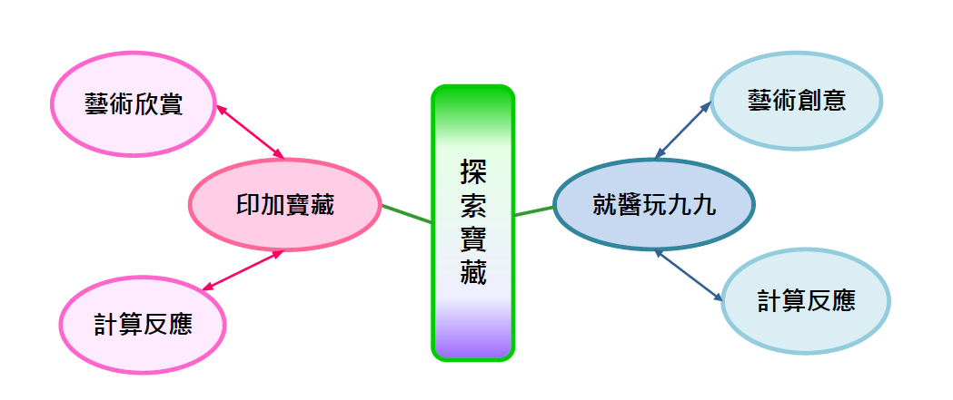
導引問題
- 小朋友，你平常是怎麼挑選玩具的呢？玩具的圖案好不好看是不是你選擇的理由之一？圖案跟遊戲好不好玩會有關係嗎？讓我們來看看這種桌遊的圖案，你有什麼感覺與想法？
學習目標
- 能熟練基礎的乘除計算，並應用在處理日常生活問題。
- 能發揮想像力創作自己的遊具。
- 能運用視覺元素表現自己的觀察與感受與欣賞生活中的美的事物。
融入之議題  （學生確實有所探討的議題才列入） |  |  | 實質內涵 | 無
 |  |  | 所融入之單元 | 無
學習資源 |  |  | 印加寶藏桌遊卡

學習單元活動設計
學習活動流程 | 時間 | 備註
活動一、桌遊卡欣賞會  【導引問題】 小朋友，你平常是怎麼挑選玩具的呢？玩具的圖案好不好看是不是你選擇的理由之一？圖案跟遊戲好不好玩會有關係嗎？讓我們來看看這種桌遊的圖案，你有什麼感覺與想法？  - 將桌遊卡分給小組，小組成員一同討論：桌遊卡給自己的感覺。  - 小組成員一同上台報告討論的共識。  活動二、前進挖寶趣  - 介紹桌遊配件與準備流程。  - 介紹遊戲流程。  - 一起挖寶去。  - 結束算分。  … 下學期結束 … | 5節 | 印加寶藏桌遊
最終表現任務 :
學習目標 |  | 能運用視覺元素與想像力，表達對遊戲圖卡的感受，並透過遊戲熟練除法計算，及餘數的概念。
學習表現 |  | 能夠說明對遊戲卡的感受並熟練除法計算。
評量標準
主  題 | 表現描述 | A  優秀 | B  佳 | C  基礎 | D  不足 | E  落後
我  來  「話」  屏  山 |  | 能清晰表達對圖卡的感受，並精熟除法餘數概念。 | 能表達對圖卡的感受，並精熟除法餘數概念。 | 未能表達對圖卡的感受，但精熟除法餘數概念。 | 未能表達對圖卡的感受，而除法餘數概念達到基礎。 | 未達  D級
評  分  指  引 |  | - 清晰流暢完成報告。  - 遊戲時能獲得2次以上勝利。 | - 能完成報告。  - 遊戲時能獲得2次以上勝利。 | - 未能完成參與報告。  - 遊戲時能獲得2次以上勝利。 | - 未能參與報告。  - 遊戲時能獲得1次以上勝利。 | 未達  D級
評  量  工  具 |  | - 報告  - 實作  - 同儕互評
分數  轉換 |  | 95-100 | 90-94 | 85-89 | 80-84 | 75-79
分數轉換：可由授課教師達成共識轉化自訂分數(級距可調整)。

